Програмне забезпечення навчально-виховного процесу закладу дошкільної освіти:

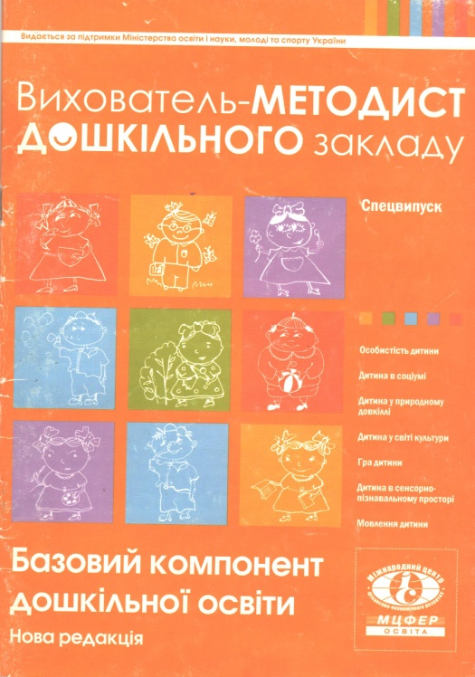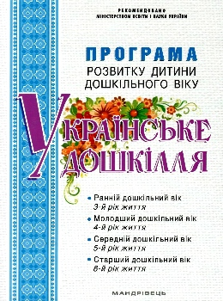

БАЗОВИЙ КОМПОНЕНТ ДОШКІЛЬНОЇ ОСВІТИ (НОВА РЕДАКЦІЯ)

